МУНИЦИПАЛЬНОЕ БЮДЖЕТНОЕ ДОШКОЛЬНОЕ ОБРАЗОВАТЕЛЬНОЕ УЧРЕЖДЕНИЕ ЦЕНТР РАЗВИТИЯ РЕБЕНКА - ДЕТСКИЙ САД № 375 г. ЧЕЛЯБИНСКА
454078 г. Челябинск, ул. Гражданская 10 «Б»
тел: 256-70-69 / факс: 256-70-80,
E-mail mdoy375@mail.ru

Статья с детьми раннего возраста на тему:
«Развитие детского интеллекта с применением народного фольклора»

Галаева М.В.
Воспитатель 1 категории

2018 г.
Статья «Развитие детского интеллекта с применением народного фольклора»
Ранний возраст является самым благоприятным для развития речи ребенка. Основная задача развития речи ребенка — овладение нормами и правилами родного для него языка. Устное народное творчество таит в себе неисчерпаемые возможности для пробуждения познавательной активности, самостоятельности, яркой индивидуальности малыша, для развития речевых навыков. Чтобы обучение было более качественным, интересным, доступным для детей, я выбрала направление в своей работе: «Развитие детского интеллекта с применением народного фольклора»
Особое значение народный фольклор представляет в первые дни жизни малыша в детском учреждении. Маленький ребёнок в период адаптации скучает по дому, маме, не способен к общению со сверстниками и, потому, находится в угнетённом состоянии. Народный фольклор помогает установить первоначальный контакт между воспитателем и малышом. Вовремя прозвучавшая из уст воспитателя, потешка способна погасить в нём отрицательные эмоции, отвлечься и успокоится.
Такие потешки, как:
«- Мальчик – пальчик, Где ты был?
— С этим братцем в лес ходил,
С этим братцем щи варил,
С этим братцем кашу ел,
С этим братцем песни пел»,

а также «Ладушки – ладушки»
Лудушки – ладушки!
Где были? У бабушки…

или
«Сорока – сорока»
Сорока – Ворона кашу варила
Деток кормила
Этому дала,
Этому дала,
Этому дала
Этому дала
А этому не дала
Ты дров не носил
Кашу не варил
Тебе нет ничего.
помогают наладить эмоциональный контакт между воспитателем и малышом. Ребёнок отвлекается от своих переживаний, успокаивается.
Реакция дошкольников на потешки неодинакова. Один ребёнок успокаивается при чтении потешеки «Пальчик – мальчик». Другого можно увлечь потешкой про игрушку:
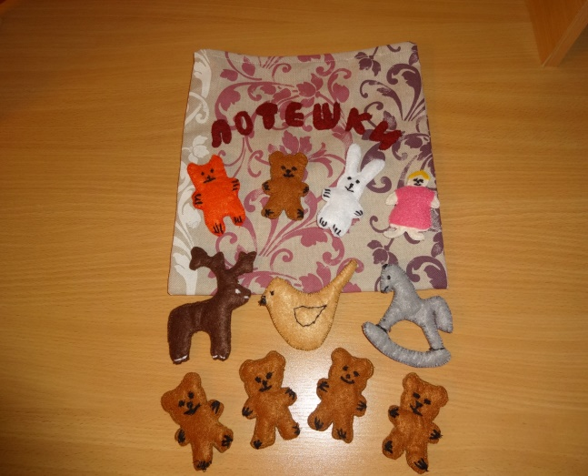
Покатай меня, лошадка,
От дивана до кроватки,
А потом опять к дивану,
Отвези меня, лошадка.

Или
Я зайчик, я хороший,
Я добрый и смешной.
Капуста и горошек
Любимый завтрак мой.
Со мной легко поладить,
Достаточно погладить!

Находясь в группе целый день, дети устают, бывают ссорятся, у них, как и у взрослых, бывает плохое настроение, хочется поплакать. А другие детки наоборот расшалились и не могут успокоиться. И тут на помощь опять приходил фольклор:
Не плачь, не плачь-
Куплю калач
Не плачь, дорогой,-
Не плачь, не кричи
Куплю тебе три.

Андрей – воробей!
Не гоняй голубей
Гоняй галочек
Из под палочек.
Не клюй песок
Не тупи носок
Клевать колосок.
Неоценимую роль в развитии художественного вкуса оказывают сказки. На занятие «приходят» герои любимых сказок (теремок, колобок, курочка, репка).
Дети показывают, как они кричат, т.е. произносят звукоподражательные слова, просят помочь им, что тоже способствует развитию речи.
Для наиболее полного восприятия дошкольниками сказки использовала настольный театр.

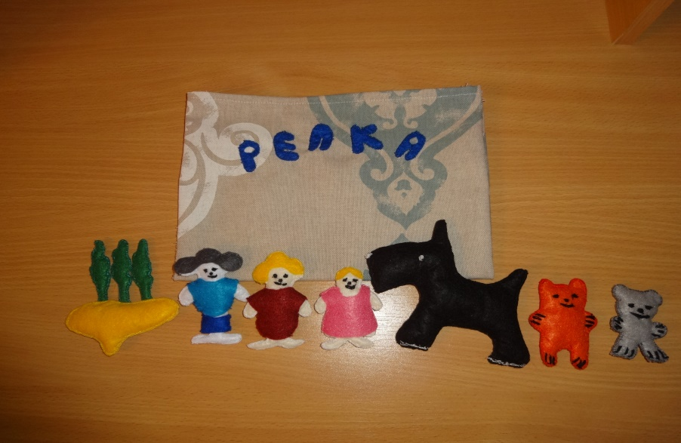

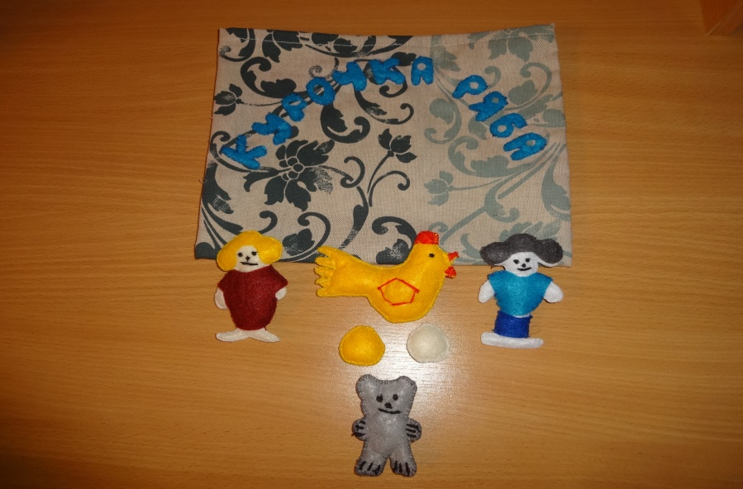

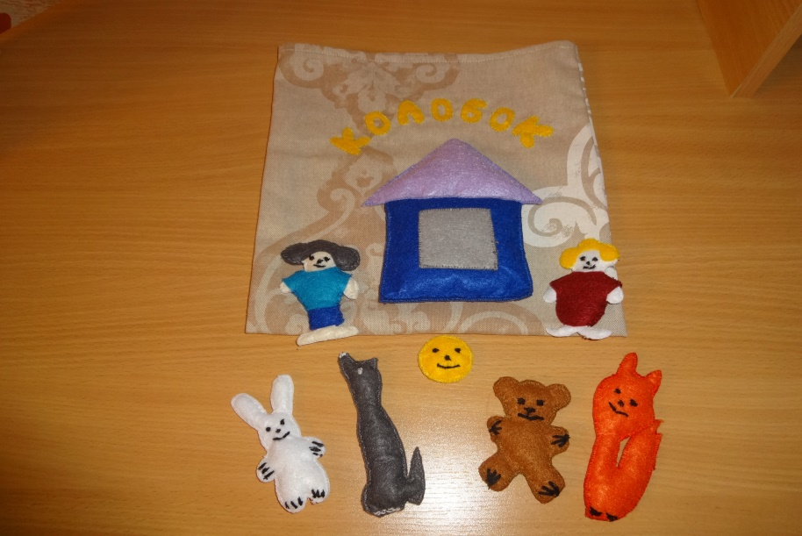

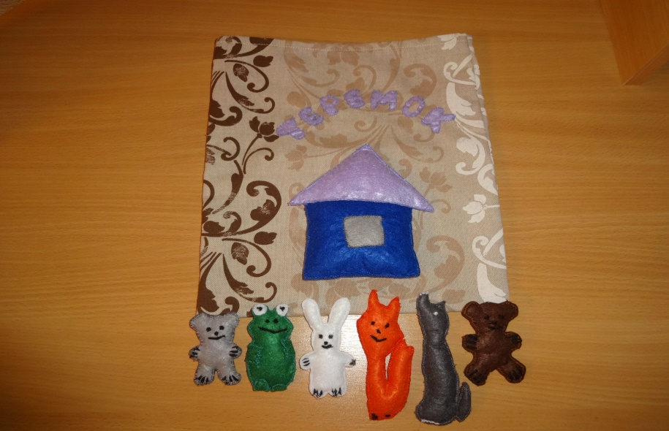
В раннем возрасте происходит существенный перелом в его отношении к окружающему миру, обусловленный ростом возможностей малыша и осознания себя, как самостоятельного существа. Дети пытаются действовать, как взрослые, но нуждаются в оценках, которые старшие дают их деятельности, поступкам. Ребёнок получает новые впечатления, что является условием его психического развития. А знакомство с детским фольклором развивает интерес к окружающему миру, народному слову, народным традициям, воспитывает художественный вкус, развивает речь, а также многому учит.
Поэтому в раннем возрасте вместе с узкими специалистами решили использовать народный фольклор в разных видах деятельности: в игровой, коммуникативной, познавательной, на занятиях по физической культуре, музыке, изобразительной деятельности.
Использование малых форм фольклора имеет огромное значение при проведении занятий продуктивными видами деятельности. Например, при проведении занятия по лепке на тему «Зёрнышки», рассказав детям о птичках, которым зимой очень холодно и голодно, спела песенку «Птичка»:
«Маленькая птичка
Прилетела к нам
Маленькая птичка,
Зёрнышки я дам.
Маленькая птичка
Зёрнышки клюёт.
Маленькая птичка
Песенки поёт».
Вызвав у малышей чувство сострадания, предложила помочь птичке – вылепить из пластилина зёрнышки.
На занятии по рисованию на тему «Дождик» использовала фланелеграф, выкладывая тучку читала:
«Дождик, дождик, веселей,
Капай, капай, не жалей!
Только нас не замочи,
Зря в окошко не стучи!»
И под ритм потешки воспитанники кончиком кисти рисовали капельки дождя.
Вызвать интерес к творчеству у детей мне помогла потешка:
«Строим, строим,
Строим дом.
По кирпичику кладём,
С каждым днём всё выше дом.
Вот такой уж вырос он»,
которую я использовала на занятии конструирование по теме «Домик для друзей».
Огромную роль малые жанры фольклора играют в физическом воспитании детей, которые я с удовольствием использую в своей практике, так, например, на занятии физкультуры я приглашаю словами песенки:
«Зашагали ножки, топ – топ – топ,
Прямо по дорожке, топ – топ – топ,
Ну-ка, веселее, топ – топ — топ,
Вот как мы умеем, топ — топ – топ,
Топают сапожки, топ – топ – топ,
Это наши ножки, топ – топ – топ!»
С помощью таких потешек малыши настраиваются на занятие.
Во время прослушивания музыкальных произведений вместо пассивного прослушивания включаю игровые движения, пальчиковые игры Железновы, двигательные импровизации. Во время прослушивания народной песенки:
Большие ноги шли
Шли по дороге
Т-о-о-п, т-о-о-п, т-о-о-п.
Маленькие ножки бежали по дорожке:
Топ-топ-топ! Топ-топ-топ!
Топ-топ-топ! Топ-топ-топ!
Дети выполняли движения ногами.

В раннем возрасте важно ускорить рождение первых сознательных слов у ребенка. А малые формы фольклора помогают увеличить запас слов ребёнка, т.е. привлекают его внимание к предметам, животным, людям.

У морковки красный носик,
Сочный, вкусный, сладкий плод.
А зелёный пышный хвостик,
Украшает огород.

Или

Помидор, помидор,
не ходи ты в коридор.
Там котёнок, он не струсит,
За бочок тебя укусит.
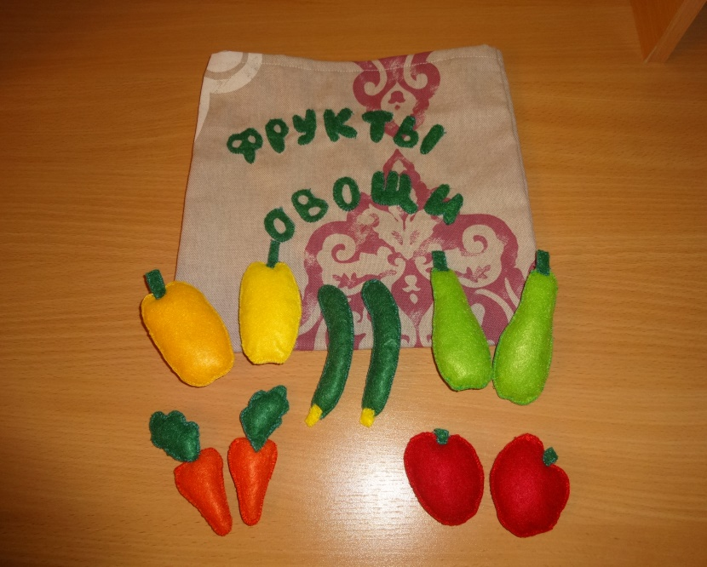

Если задачи по ознакомлению ребят с малыми формами фольклора решать только на занятиях, то невозможно добиться поставленных целей и задач. Поэтому приобщение к песенкам, потешкам я включаю в совместную деятельность с детьми (режимные моменты, игры, наблюдения, труд, индивидуальную работу и двигательную активность) и самостоятельную деятельность дошкольников.
Приучая детей регулярно мыть руки, я пользуюсь потешками: Аи, лады, не боимся мы воды…», «Будет мыло пениться, грязь куда-то денется…», «Водичка…». Положительные эмоции дети испытывают, слыша слова:
«Чтобы глазки блестели,
Чтобы щёчки краснели,
Чтоб смеялся роток».
В адаптационный период очень важна правильная организация питания. Создавать положительный эмоциональный фон во время приёма пищи мне помогают игры с приговорками, например:
«На плите сварилась каша,
Где большая ложка наша?»,
ИЛИ:
«Умница Катенька,
Ешь кашу сладенькую,
Вкусную, пушистую,
Мягкую, душистую!»
Не все мои воспитанники охотно ложатся спать. Некоторые испытывают чувство тревоги, тоскуя по маме, по дому. Это не редкость в первые дни пребывания ребёнка в группе.
Но у меня всегда наготове есть потешка, которая поможет, успокоить малыша:
«Баю – баю – бай,
Ты, собачка не лай!
Белобока, не скули,
Мою дочку не буди!»
ИЛИ:
«Спят котята на окошке,
Спит собака на дорожке,
Спят козлята на лугу,
Солнце рыжее в стогу,
Спи, Валюшка, ты устала,
Песню я начну сначала».

Одевание – сложный режимный процесс. Малыши не умеют и не любят одеваться сами. Поэтому для создания непринуждённой обстановки я читаю:
«Наша Маша маленькая,
На ней шубка аленькая,
Опушка бобровая,
Маша чернобровая»
ИЛИ:
« Что случилось у Маринки?
Перессорились ботинки
Друг от друга отвернулись,
Рассердились и надулись
Поменяли их местами,
Перестали дуться сами!»

Организуя наблюдения с детьми, я использую потешки, которые помогают целенаправленно наблюдать за явлениями природы. Так, например, выглянуло солнышко, и я не теряя ни минуты, подзываю детей полюбоваться лучами солнца и приговариваю:
«Смотрит солнышко в окошко,
Светит в нашу комнату,
Мы захлопаем немножко,
Очень рады солнышку»

Попал на стену солнечный луч, и я сразу рассказываю дошкольникам потешку про солнечного зайчика:
«Солнечные зайчики
Играют на стене.
Помани их пальчиком,
Пусть бегут к тебе!»
Чтобы организовать полноценные сюжетно – ролевые игры необходимо дошкольников научить играть. Поэтому я всегда играю вместе с ними. Очень важно малышей заинтересовать. Проводя сюжетно - ролевую игру «Чаепитие», я выступаю в роли хозяйки, которая приглашает ребят пить чай:
«Дверь открою, стану звать,
Деток чаем угощать».

Для развития речи мне помогают дидактические игры такие, как
«Кто как кричит?»,
«Кто, где живет»,
«Чей детёныш?»,
«Расскажи сказку»,
«Варим суп» и др.
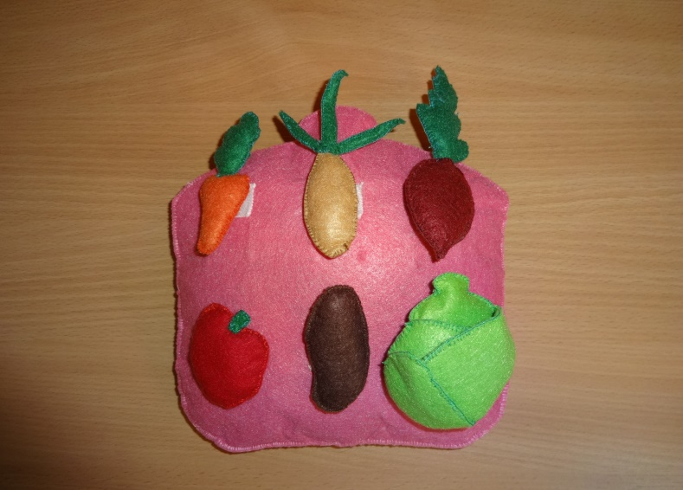
Эти игры активно использую на занятиях и свободной речевой деятельности.

Дети очень любят играть в хороводные игры. Слова игр легко запоминаются и в сочетании с движениями оказывают положительное влияние на развитие речи. Такие хороводные игры как «Колпачок», «Пузырь», «Мыши водят хоровод», и др.
Развитие ручной умелости влияет на уровень развития речи и умственных способностей детей. Ещё В. А. Сухомлинский писал, что истоки способностей и дарований детей на кончиках их пальцев. От них, образно говорят, идут тончайшие ручейки, которые питают источник творческой мысли. Поэтому в практике своей работы я широко использую пальчиковые игры, которые, как правило, сопровождаются текстом. Игры с пальчиками создают благоприятный эмоциональный фон, развивают умение подражать взрослому, учат вслушиваться и понимать смысл речи, повышают активность дошкольников.

Скачет зайка косой
Под высокой сосной.
Под другою сосной
Скачет зайка другой.

Или
Рыбки весело резвятся
В чистой тёпленькой воде.
То сожмутся, разожмутся,
То зароются в песке.

Уборка игрушек – процесс скучный. Здесь на помощь приходят потешки, способствующие формированию аккуратности, порядка такие, как
«Ну, теперь за дело дружно,
Убирать игрушки нужно,
Убирать и не ломать,
Завтра будем вновь играть».

Познакомила родителей со своими планами и предложила им принять участие, а также оказать помощь в их осуществлении. Так в группе появились вышивки, мягкие игрушки сшитые своими руками, предметы, уголок ряженья, а в книжном уголке книги с яркими картинками (сказки, потешки, песенки, прибаутки). Игровой уголок пополнился новыми игрушками т. к. игра является основным видом деятельности в детском саду.

Ранний возраст для ребёнка - это начало жизненного пути . И пусть этот путь в самом начале будет освещён солнцем народного творчество. Результаты проделанной работы свидетельствуют, что использование малых фольклорных форм расширяет словарный запас малышей, активизирует их познавательное и умственное развитие, формирует процесс звукопроизношения. Таким образом, этот опыт показывает, что целенаправленное и систематическое использование малых форм фольклора создает необходимые основы для овладения разными видами деятельности (лепка, рисование, конструирование, физическое и музыкальное развитие), помогает овладеть первоначальными навыками самостоятельной художественной деятельности. А также дети намного легче и с большим удовольствием усваивали все навыки самообслуживания и гигиены. Дети познают окружающий мир. Детский фольклор способствует развитию речи.

